新 书 推 荐

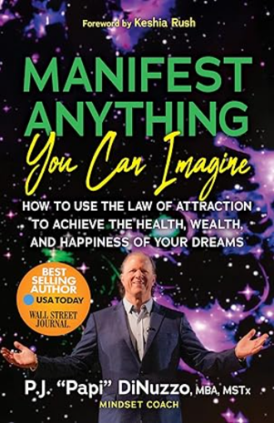
中文书名：《所想皆为真》
英文书名：Manifest Anything You Can Imagine: How to Use the Law of Attraction to Achieve the Health, Wealth, and Happiness of Your Dreams
作 者：P.J. “Papi” DiNuzzo
出 版 社：Morgan James Publishing
代理公司：Waterside/ANA/Jessica Wu
页 数：207页
出版时间：2024年4月
代理地区：中国大陆、台湾
审读资料：电子稿
类 型：心灵励志

内容简介：

在《所想皆为真》中，畅销书作家兼财富管理者迪奴佐提出了一个转变性的指南，教人如何利用吸引力法则塑造富足且快乐的生活，无论当前的环境如何。作者从他生活中三位重要的女性——他的祖辈罗斯和安娜，以及他的母亲菲利丝——的生活教训中汲取灵感，发誓要用毕生精力避免他人重蹈覆辙。这本引人入胜的作品立足于当下，简化了最初在华莱士·沃特尔斯的《致富的科学》和拿破仑·希尔的《思考致富》等经典中突出的原则。六十年来，迪奴佐一直在完善这些原则，广泛测试和宣传之，以提升各行各业的人士，特别是需要帮助的妇女和儿童。本书内容真诚情感真切，即无论一个人的背景或当前的困境如何，通过持续应用简单的原则，任何人都可以实现理想的健康、财富和幸福。对于处境困难的单身母亲、正在恢复的个人、或者正在与自我怀疑和恐惧作斗争的人来说，这本书提供了切实可行的策略和灵感。迪奴佐的工作旨在改变代际轨迹，赋予读者新的潜能并帮助他们实现理想的生活。

作者简介：

P·J·迪奴佐（P. J. DiNuzzo）是一名博士，已经在关系转变和心灵疗法领域耕耘了四十余年，是该领域的主要贡献者之一。他是《纽约时报》畅销书作家，出版物包括《有意识地爱》和《前进之年》。是著名的金融专家和作家，是迪奴佐私募财产公司的创始人兼总裁。截至2023年3月，该公司管理着价值8.69亿美元的资产。他拥有个人财务专家资格等荣誉证书。迪奴佐的专业知识巩固了他作为投资主管和业务发展总监的地位。

全书目录：

写在前面：为什么要写这本书
前言
序言

- 表达、拓展、提升、进步、成功、幸福及实现任何事的权利
- 实现成功和幸福的普世智能科学
- 实现成功和达成目标的机会被垄断了吗？
- 在成功和幸福的智慧科学中，第一原则是“思想”
- 普世智慧“生命的永恒增长”
- 目标和成功如何通过普世智慧来实现
- 感恩……感恩……感恩
- 用普世的方式思考
- 如何利用意志来实现目标
- 进一步利用意志来实现目标
- 用普世的方式行事——“行动”是完成目标“物质层面”的关键
- “高效行动”迎接思想，抓住、拥抱并享受实现的目标
- 选择正确的业务、工作或职业
- 将你的“成长印象”传递给兄弟姐妹
- 你是一个“进步的人”
- 总结发现
- 概括成功和幸福的普世智能科学

写在最后
后记
附录一
附录二
术语表
作者简介

感谢您的阅读！
请将反馈信息发至：版权负责人
Email：Rights@nurnberg.com.cn
安德鲁·纳伯格联合国际有限公司北京代表处
北京市海淀区中关村大街甲59号中国人民大学文化大厦1705室, 邮编：100872
电话：010-82504106, 传真：010-82504200
公司网址：http://www.nurnberg.com.cn
书目下载：http://www.nurnberg.com.cn/booklist_zh/list.aspx
书讯浏览：http://www.nurnberg.com.cn/book/book.aspx
视频推荐：http://www.nurnberg.com.cn/video/video.aspx
豆瓣小站：http://site.douban.com/110577/
新浪微博：安德鲁纳伯格公司的微博_微博 (weibo.com)
微信订阅号：ANABJ2002

